

ИРБИТСКАЯ ГОРОДСКАЯ
ТЕРРИТОРИАЛЬНАЯ ИЗБИРАТЕЛЬНАЯ КОМИССИЯ
ул. Революции, 16, каб. 15, г. Ирбит, 623850, тел., факс: (355) 6-29-09, e-mail: igtik@mail.ru

Пресс–релиз
Об итогах заседания Ирбитской городской территориальной избирательной комиссии
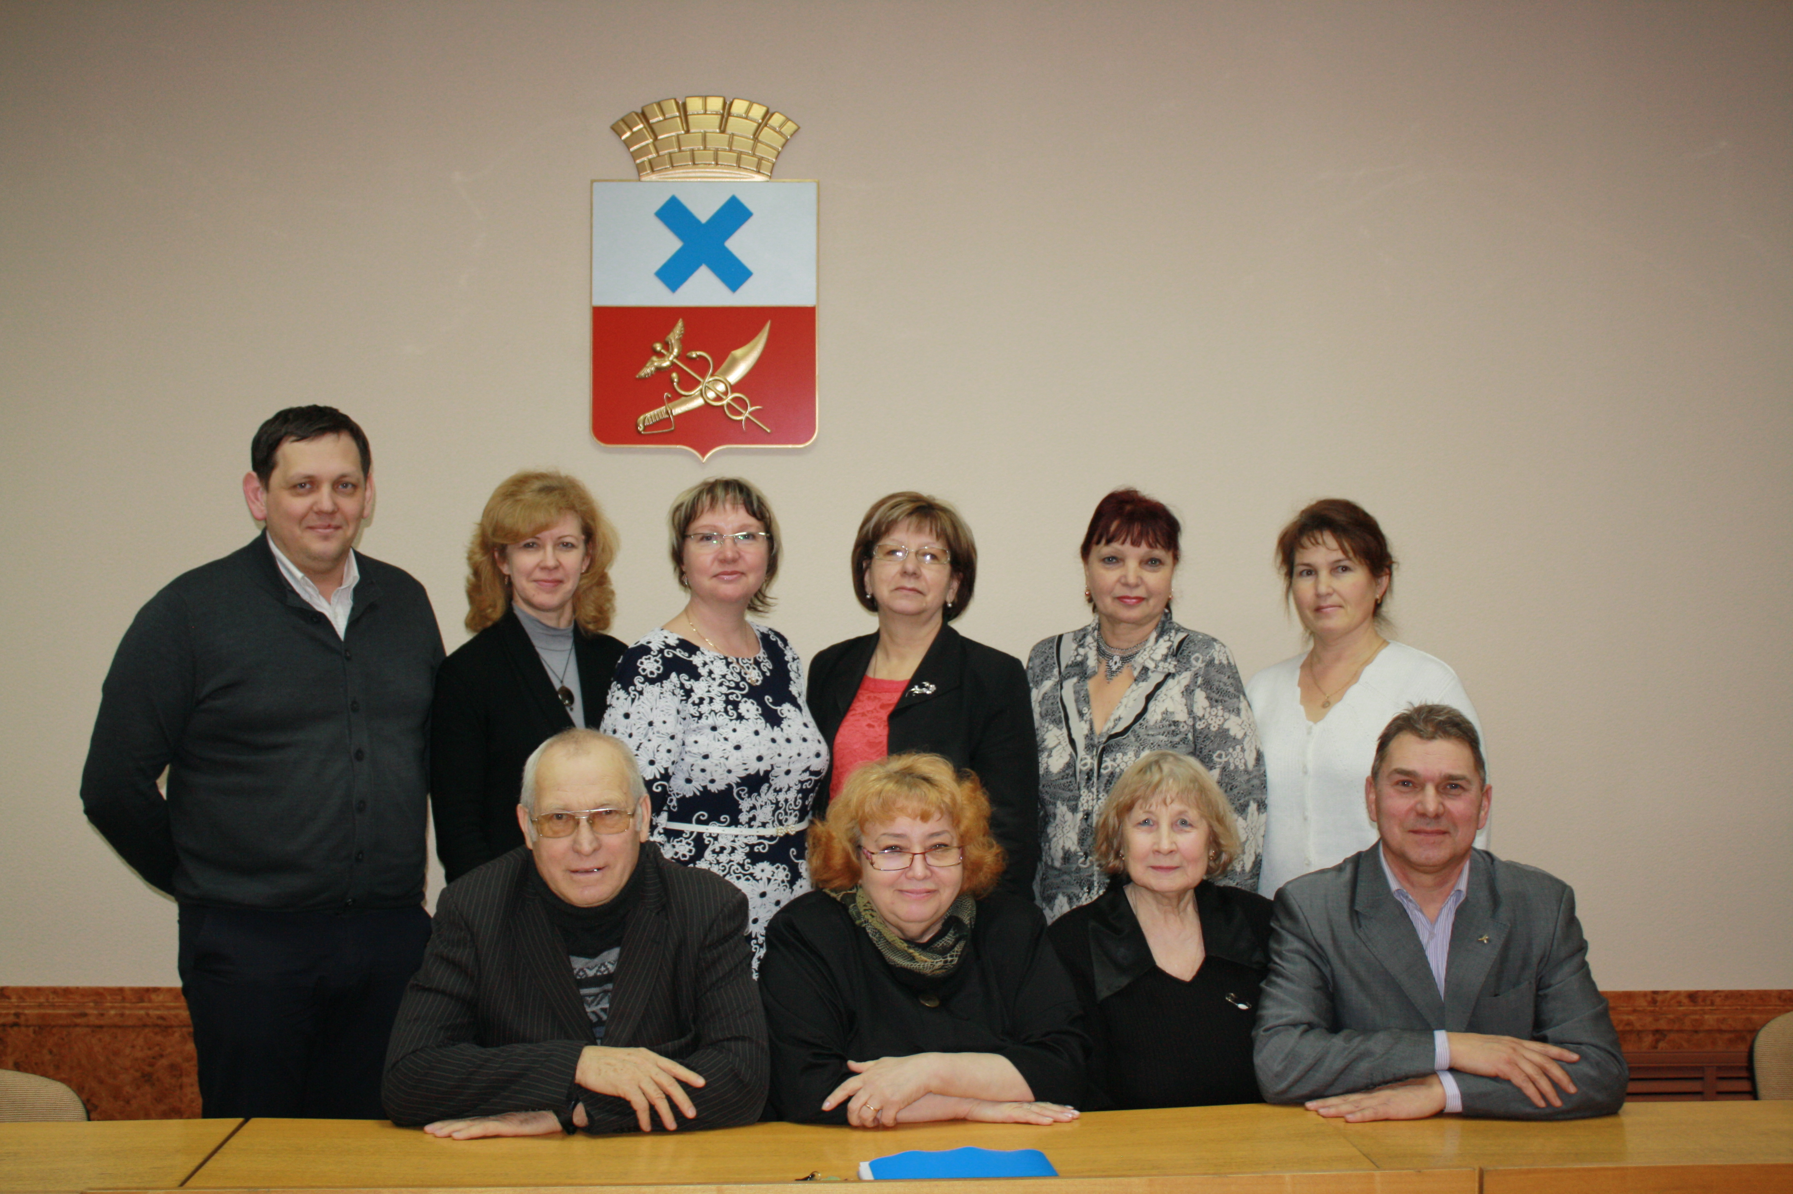

5 июля 2018 года состоялось
очередное заседание Ирбитской
городской территориальной
избирательной комиссии, на котором рассмотрены вопросы о ходе выполнения плана работы в первом полугодии 2018 года, о реализации Программы Ирбитской городской территориальной избирательной комиссии «Повышение правовой культуры граждан, обучение организаторов и участников избирательного процесса» за первое полугодие 2018 года.
Кроме этого на заседании комиссии заслушан отчет Третьяковой К.В. о деятельности государственного гражданского служащего, главного специалиста информационного управления аппарата Комиссии, выполняющего должностные обязанности системного администратора Ирбитской городской территориальной избирательной комиссии в первом полугодии 2018 года.
Более подробную информацию о принятых решениях можно прочитать в разделе деятельность на сайте комиссии.
Председатель комиссии О.Д. Нурдинова

